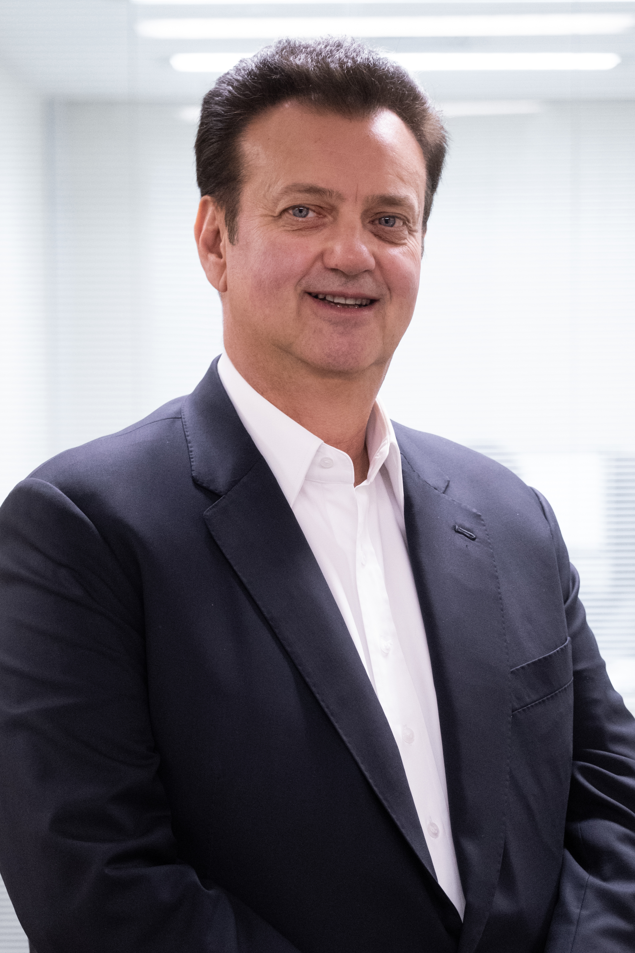
Projeto de Decreto Legislativo Nº 20/2025Projeto de Decreto Legislativo Nº 20/2025

“CONCEDE O TÍTULO DE CIDADÃO MOGIMIRIANO AO SECRETÁRIO DE ESTADO GILBERTO KASSAB”

A CÂMARA MUNICIPAL DE MOGI MIRIM APROVA:

Art. 1º – Fica conferido o título de “CIDADÃO MOGIMIRIANO” ao “SECRETÁRIO DE ESTADO GILBERTO KASSAB”, com fundamento no artigo 1º, parágrafo 1º, inciso I, da Lei Complementar nº 69, de 08 de abril de 1998.

Art. 2º – A honraria prevista neste Decreto Legislativo será entregue em Sessão Solene a ser convocada pelo Presidente da Câmara.

Art. 3º A Mesa da Câmara fica autorizada a realizar as despesas decorrentes deste Decreto, que correrão à conta do orçamento vigente, revogadas as disposições em contrário.

Sala das Sessões “Vereador Santo Rótolli”, em 26 de maio de 2025.

Vereador Marcos Paulo Cegatti


JUSTIFICATIVA

Gilberto Kassab é uma das mais expressivas lideranças políticas do Brasil contemporâneo, com uma trajetória marcada pelo comprometimento com a gestão pública e o desenvolvimento urbano. Nascido em São Paulo, formou-se em Engenharia Civil pela Escola Politécnica da Universidade de São Paulo (USP) e em Economia pela Faculdade de Economia e Administração da mesma universidade.
Iniciou sua carreira política como vereador em São Paulo, posteriormente exercendo os mandatos de deputado estadual e deputado federal. Em 2006, assumiu a Prefeitura de São Paulo, sendo eleito posteriormente para um mandato completo. À frente da maior cidade do país, destacou-se por iniciativas voltadas à mobilidade urbana, habitação popular, regularização fundiária e revitalização de áreas degradadas.
Foi Ministro das Cidades e Ministro da Ciência, Tecnologia, Inovações e Comunicações, consolidando seu perfil técnico e articulador. Atualmente, é Secretário de Governo e Relações Institucionais do Estado de São Paulo e presidente nacional do Partido Social Democrático (PSD), partido pelo qual tem contribuído para o fortalecimento do diálogo federativo e da democracia.
Homem público de reconhecida competência, Gilberto Kassab mantém estreito relacionamento com diversas lideranças do interior paulista, incluindo Mogi Mirim, cidade pela qual sempre demonstrou apreço e atenção. Sua contribuição com demandas locais e regionais justifica a justa homenagem com o Título de Cidadão Mogimiriano.

